高崎市・NPO法人ひこばえ共催（群馬県後援・前橋市後援）

**平成27年度女性のためのDＶ防止講座**

**学ぶとは、自分自身のためにすること**…吉田松陰が残した言葉です。

　　女性が自分らしく納得できる生き方をしていくために自分が学びましょう。

女性の、女性による、女性のための、とても欲張りな講座となりました。

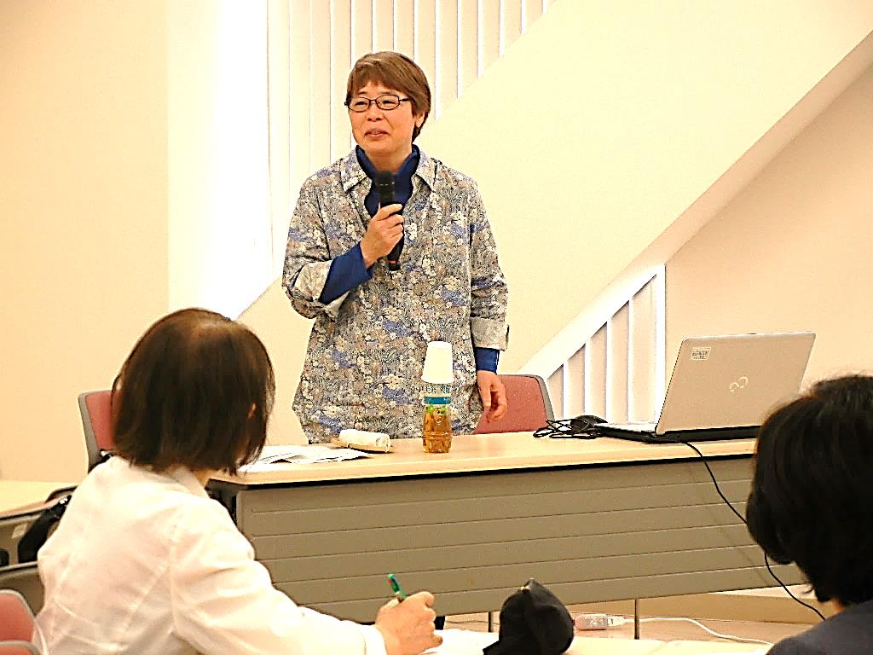

**第1回**　平成27年11月21日（土）①高崎会場

11月22日（日）②前橋会場

中村明美氏（認定NPO法人ウイメンズとちぎ理事長）

**① DVの理解と女性の人権**

**② DV被害の実態と危機介入支援**



**第2回**　平成27年12月19日（土）①高崎会場

12月20日（日）②前橋会場

近藤恵子氏（全国シェルターネット事務局長）

**① 性暴力被害の実態とメンタルヘルス**

**② 性暴力被害の理解とより良い支援**

**第5回**　平成28年3月1９日（土）高崎会場

3月20日（日）前橋会場

小柳茂子氏（フェミニストカウンセラー・）

**① DVとアサーティブ ・トレーニング**

**② 私らしく生きる・エンパワーメント**

**第4回**　平成28年2月20日（土）高崎会場

　　　　　　　　　 2月21日（日）前橋会場

萩野茂子氏（NPO法人女のスペース代表・フェミニストカウンセラー）

**① DVと自己尊重トレーニング**

**② コミュニケーション・私を語る言葉**

**第3回**　平成28年1月16日（土）①高崎会場

　　　　　　　　　 1月17日（日）②前橋会場

池田美智子氏（全国婦人相談員連絡協議会常任委員）

**① DV被害とトラウマの理解 ② トラウマの回複と社会的同行支援**

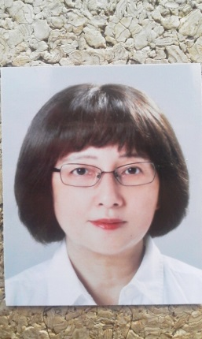

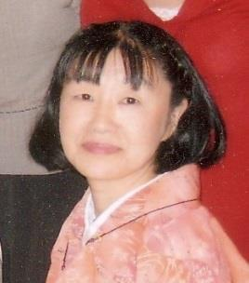



C:\Users\Fumiko3\AppData\Local\Microsoft\Windows\Temporary Internet Files\Content.IE5\XX34M2XN\MC900428235[1].wmf

①高崎会場13:30～16:00➾ソシアス（高崎市足門1669-2）☎027-329-7118

②前橋会場10:00～12:00➾ぐんま男女共同参画センター（前橋市大手町1-13-12）